Leernetwerk Inclusie: community in de wijk – voorbij het ongemak
11 oktober 2022

Introductie Patty van Belle-Kusse (voorzitter Coalitie voor Inclusie)
In de vorige leernetwerk bijeenkomst kwamen we op het onderwerp ‘community bouwen rondom wonen vanuit een instelling voor verstandelijk gehandicapte mensen’. Daarin kwamen we als voorbereidingsgroep eigenlijk gelijk bij Gustaaf Bos uit. Dr. Gustaaf Bos is als onderzoeker en universitair docent verbonden aan de Universiteit voor Humanistiek, vakgroep Zorgethiek. Gustaaf houdt vandaag een presentatie over de bevindingen uit zijn onderzoeken.

Aanwezige organisaties
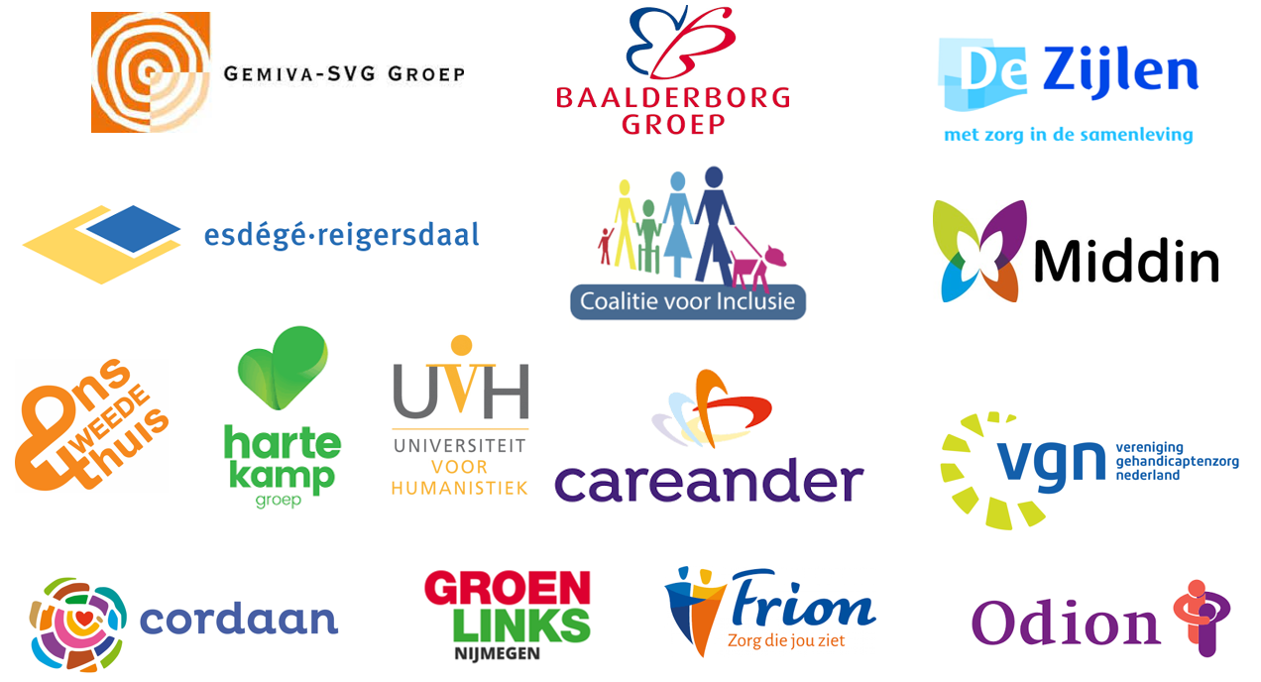

Presentatie door Gustaaf Bos
Gustaaf promoveerde in 2016 op een onderzoek naar wat er gebeurt in ontmoetingen tussen mensen met en zonder ernstige verstandelijke beperking in omgekeerde-integratiesettingen. De afgelopen jaren probeert hij middels collaboratief onderzoek bij te dragen aan meer ruimte voor persoonlijke ontmoetingen en verbindingen tussen mensen met een ernstige verstandelijke beperking, hun familieleden, zorgverleners en andere betrokkenen; om zo de kwaliteit van bestaan van alle betrokkenen te vergroten. De presentatie van Gustaaf ging over hoe iedereen betekenisvol kan meedoen. Dit is een zoektocht die Gustaaf heeft toegelicht vanuit zes kwesties:
- Perspectief en achtergrond
- Relaties en relationaliteit
- Verschil en asymmetrie
- Volhardend zoeken
- Hoofdstroom en marge
- Ruimte maken voor een ander door jezelf in (het spel) te brengen

De presentatie van Gustaaf is hier te bekijken.

Inzichten, ervaringen en tips die tijdens de bijeenkomst zijn gedeeld

Referentiekader ‘vreemd’
Iets “vreemd” vinden zegt altijd iets over de mens zelf. We vinden iets “vreemd” in relatie tot iets/ onszelf.

Reflectievraag:
Als je elkaar ontmoet en je voelt het ongemak. Wat is de aanleiding om dat ongemak te onderzoeken/ te overwinnen?

Bewustwording
Als het lastig is, zijn we geneigd om het uit de weg te gaan. Daar moet je bij helpen.

Inclusie = omgangsmanier
“Inclusie wordt vaak gezien als iets dat erbij komt naast je werk. Als het gezien wordt als de manier van omgang met elkaar, dan komt het niet erbij. Dan is het iets vanzelfsprekends in je werk van omgaan met elkaar.”

Voorbij het ongemak
We hebben de neiging om ongemak uit de weg te gaan. Maar het is juist potentie om te voelen wat het ongemak is. En om te realiseren: ongemak komt niet door de ander, maar het zit in mij. IK ervaar het.

Onderzoeken
Wie is de cliënt en wat halen mensen om hem heen uit het contact?
Zo onderzoek je hoe de contacten eruit zouden kunnen zien voor de cliënt.

Gesprek met driehoek
We mogen weinig risico’s meer nemen door regelgeving. Het gesprek in de driehoek is belangrijk: de bewoner, begeleider en naasten. Soms moeten we van regelgeving af stappen om iets voor elkaar te krijgen.

Rol van zorgverlener
Als zorgverlener ben je ook een soort vriend van de cliënt. Daarin kan jij ook betekenis toevoegen. Bijv. door aan te geven: “je bent niet op dagbesteding; dit is een gemeenschap waar jij bij hoort en waarin we samen dingen doen”.
Gedeelde interesse
Er zijn allerlei vormen van ontmoetingen. Het is belangrijk om te weten welke gezamenlijke interesse iemand deelt en welke vorm van ontmoeting/ contact daarbij past.

Moed om te proberen
Als we het alleen over de positieve kant van inclusie hebben, dan slaan we een heel stuk over. Er zijn ook ontregelende ervaringen. Die zorgen ervoor dat je dichter bij elkaar komt. Niemand is perfect, er gaan dingen kapot, het lukt nooit helemaal. Maar weerhoud niet om het te proberen!

Condities: Het accent bij inclusie verschuift naar participatie en betekenisvolle relaties. We moeten meer nadenken over optimale condities om betekenisvolle relaties aan te gaan. Het gaat om acceptatie van verschillen en nadenken over gelegenheden. Relaties kan je niet sturen, de condities kan je wel bevorderen.

Langdurige relaties
Het gaat er niet om dat je één keer per jaar een buurtborrel organiseert. Het is de kunst om langdurige relaties te bouwen. Elkaar goed leren kennen en dan kijken welke dingen zijn betekenisvol en welke activiteit past daarbij?

Ervaringen en voorbeelden die tijdens de bijeenkomst zijn gedeeld

Ervaring: netwerk vergroten van Arjen
“Arjen kan niet zien, niet praten en niet horen. Dit maakt het lastig om een netwerk op te bouwen wat betekenisvol is voor hem en voor de ander. Voor Arjen heeft het veel betekenis om iemand in zijn omgeving te hebben die vertrouwd voelt en dat hij een vertrouwde aanraking krijgt. Ze stellen de vraag: “Wie is Arjen en wat halen mensen om hem heen uit het contact met hem en wie zouden zij voor hem (kunnen) zijn?” Zo werken ze aan relaties en onderzoeken ze hoe de contacten eruit zouden kunnen zien. Ze hebben hierdoor iemand gevonden die elke week bij hem op bezoek gaat.”

Ervaring: opzetten contacten met buren in de wijk:
“Er werd een kerstboom in de buurt opgezet met alle buren. Bart, een jongen met een meervoudige beperking, was er ook bij. Om 19.00 uur gingen de meeste buren weg. Alleen een aantal buurmannen en Bart en de begeleider waren er nog. Met z’n allen stonden ze bij het vuur en dat bracht mooie gesprekken op gang. Het contact tussen Bart en de buurmannen kwam tot leven. Veel mensen ervaren angstmomenten om iets nieuws te doen, zeker bij complexe bewoners. Maar het is de kunst om als begeleider een kans te zien en de potentie van een situatie te zien om een netwerk op te bouwen.”

Voorbeeld: saamhorigheid in de wijk door je verhaal aan elkaar te vertellen
“Ik heb zelf een emigratie achtergrond en ik ben vrijwilliger geweest bij een zorgorganisatie voor mensen met een verstandelijke beperking. Ik heb een groepje mensen samengebracht die samen iets wilden organiseren. In de gemeente waar we woonden, hebben we een groot feest gegeven. Iedereen kreeg daarin de gelegenheid om iets te vertellen over zijn eigen verhaal. Dat bracht veel saamhorigheid. Veel mensen hebben angst voor iets nieuws. Maar het kan soms heel simpel zijn.”

Ervaring: uitdagingen op de weg
“We zijn aan het onderzoeken hoe we een community kunnen creëren om de inclusie groter te maken. Om meer participatienetwerken en buurtgenoten voor onze cliënten te kunnen waarmaken. Iedereen spreekt erover en iedereen wilt het graag. Maar je ziet dat het lastig is. De arbeidskrapte heeft daar ook mee te maken. Het vraagt van medewerkers om te investeren en om daar tijd voor te maken. Als je voor de avond nog niet eens de diensten hebt opgevuld, hoe kan je dan meedenken over activiteiten? Als er weinig verbinding onderling is, hoe kan je dan de verbinding met buiten maken? De organisatie wilt het heel graag, maar dat is een groot probleem waar ik tegenaan loop.”

Ervaring: community in de wijk bouwen:
“We hadden eerst een groot instellingsterrein met 240 mensen en dat hebben we omgevormd. Er wonen nu 120 cliënten in de wijk. We hebben een multifunctioneel centrum in de wijk neergezet. Daarvan hebben we gezegd ‘dat centrum is niet alleen van ons, dat is van de buurt’. Het is van ons samen, wat gaan we doen? Nu gaan we samen met buurtbewoners, medewerkers en bewoners kijken wat we gaan organiseren in dat centrum wat voor iedereen betekenisvol is.”

Vervolgafspraak
- Op 18 januari 2023 gaat de voorbereidingsgroep de volgende bijeenkomst voorbereiden.

